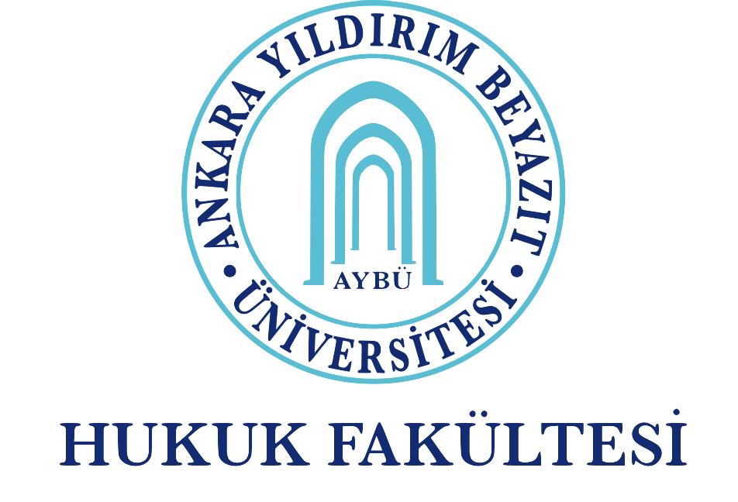

IV. FİKRİ MÜLKİYET HUKUKU ULUSLARARASI SEMPOZYUMU

“BİLGİ TOPLUMUNDA TELİF HAKLARI”

ANKARA, 26 EKİM 2021, SALI
(ÇEVRİMİÇİ)

Açılış: 09:45

 : youtube.com/aybuhukukfakultesi

1. OTURUM
(10:00 – 10:50)
Oturum Başkanı: Prof. Dr. Mustafa AKSU

Dr. Öğr. Üyesi Zehra ÖZKAN, Ankara Üniversitesi, AB Telif Hukukunda Haber Medyası Ve Dijital Platformlar
Doç. Dr. Cahit SULUK, İstanbul Medeniyet Üniversitesi, Türkiye’de Basın Yayıncılarına Telif Hakkı Tanınmalı mı?
Soru ve Cevap – 10:40-10:50

2. OTURUM
(10:50 – 12:05)
Oturum Başkanı: Prof. Dr. Mustafa ATEŞ

Doç. Dr. Hamdi PINAR, Bilkent Üniversitesi, Bilgi Toplumu Yararına Hukuki Korumanın Sınırlandırılması: Veri Madenciliği
Fatmanur CEBECİ ÇORUM, Ankara Yıldırım Beyazıt Üniversitesi, Dijital Tek Pazar Direktifinde Metin ve Veri Madenciliği İstisnası
Prof. Dr. Mustafa AKSU, İstanbul Üniversitesi, Link Vermenin Umuma İletim Hakkı Açısından Değerlendirilmesi ve ABAD Kararlarına Kısa Bir Bakış
Soru ve Cevap – 11:50-12:05
Öğle Arası – 12:05-13:30

3. OTURUM
(13:30- 15:10)
Oturum Başkanı: Prof. Dr. Arzu OĞUZ

Dr. Eda ÇATAKLAR, İstanbul Bilgi Üniversitesi, Üniversitelerde Uzaktan Eğitim Uygulamasının Fikir ve Sanat Eserleri Hukuku Bakımından Doğruları ve Yanlışları
Doç. Dr. Pelin KARAASLAN, Eskişehir Osmangazi Üniversitesi, Fikir ve Sanat Eserlerinin Teknik Gereklilik Nedeniyle Geçici Çoğaltılması
Dr. Mete TEVETOĞLU, Maltepe Üniversitesi, Bilgisayar Oyunlarında Dövme Sanatçılarının Telif Haklarına Dair Tartışmaların Fikri Hakların Alışılmadık Bir Sınırı Olan Mekansal Gerçeklik Algısı İstisnası Bakımından Değerlendirilmesi
Dr. Özgür ARIKAN, İstanbul Medeniyet Üniversitesi, NFT Eserlerinin Fikir ve Sanat Eserleri Kanunu Kapsamında Değerlendirilmesi
Soru ve Cevap – 14:50-15:10

4. OTURUM
(15:10 – 16:25)
Oturum Başkanı: Prof. Dr. Sevilay UZUNALLI

Arş. Gör. Hasan Ali GÜÇLÜ, Ufuk Üniversitesi, Sosyal Medya Mecralarında Telif Hakkı
Arş. Gör. Sena KONTOĞLU, Ankara Sosyal Bilimler Üniversitesi, YouTube/Cyando Kararı Işığında AB Hukukunda Platform Sorumluluğu
Arş. Gör. Emine Meliknur KILIÇ - Dr. Sevda YAŞAR ÇOŞKUN, İzmir Bakırçay Üniversitesi, Influencerlar Tarafından Instagram’da Yapılan Müzik İçerikli Paylaşımların ABAD Kararları Işığında Umuma İletim Hakkı Yönünden Değerlendirilmesi
Soru ve Cevap – 16:10-16:25

5. OTURUM
(16:25 – 17:40)
Oturum Başkanı: Prof. Dr. Ayşe ODMAN BOZTOSUN

Av. Dr. Gülmelahat DOĞAN, TÜBİTAK/ Doç. Dr. Emel BADUR, Çankaya Üniversitesi, Ar-Ge Sözleşmelerinin Fikri Haklar Açısından Değerlendirilmesi
Doç. Dr. Ali Gümrah TOKER, Dokuz Eylül Üniversitesi, 5718 Sayılı MÖHUK Çerçevesinde Telif Hakkına İlişkin Sözleşmenin Esasına Uygulanacak Hukuk
Sefa YILMAZ, Telif Tazminatı Hesabında Rayiç ve Varsayımsal Bedel Kavramları
Soru ve Cevap – 17:25-17:40
Kapanış

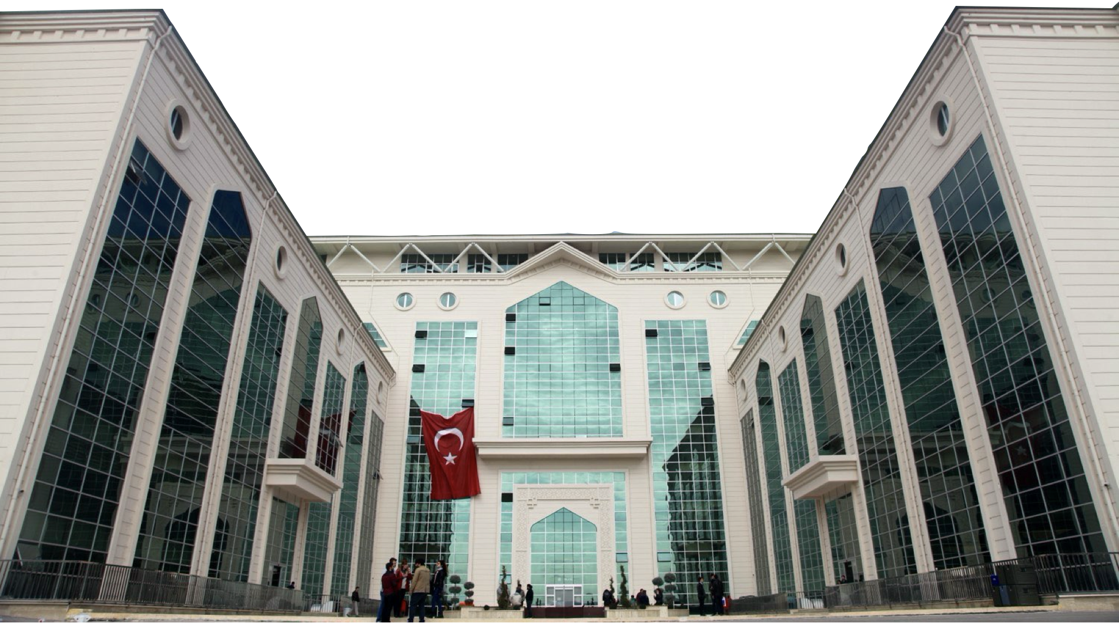

Halil Sezai Erkut Cad. Etlik – Keçiören / ANKARA
+90 312 906 2102 hukuk@ybu.edu.tr

